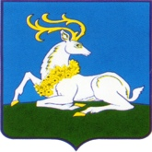

АДМИНИСТРАЦИЯ ОДИНЦОВСКОГО ГОРОДСКОГО ОКРУГА МОСКОВСКОЙ ОБЛАСТИ
Маршала Жукова ул., д.28, Одинцово, 143000
тел. +7 (495) 181-90-00
е-mail: adm@odin.ru

РЕШЕНИЕ
о внесении изменения в Схему расположения элемента планировочной структуры

от 17.10.2023 № 3903

Руководствуясь Административным регламентом предоставления органами местного самоуправления городских округов Московской области государственной услуги «Присвоение объекту адресации адреса и аннулирование такого адреса», утвержденным распоряжением Комитета по архитектуре и градостроительству Московской области от 05.12.2022 № 27РВ-661, Уставом Одинцовского городского округа Московской области, Правилами присвоения, изменения и аннулирования адресов объектам адресации на территории Одинцовского городского округа Московской области, утвержденными постановлением Администрации Одинцовского городского округа от 18.07.2019 № 20,
- Внести изменение в Схему размещения элемента планировочной структуры с наименованием «микрорайон Клубничное поле» утвержденную решением о присвоении (аннулировании) адреса от 29.12.2020 № 2278.
- Схема размещения элемента планировочной структуры с наименованием «микрорайон Клубничное поле» прилагается (Приложение к решению).
- Разместить настоящее решение на официальном сайте Администрации Одинцовского городского округа Московской области.

Первый заместитель
Главы Администрации М.А. Пайсов

Приложение к Решению
от «17» октября 2023 № 3903

Схема размещения элемента планировочной структуры
территории «микрорайон Клубничное поле»

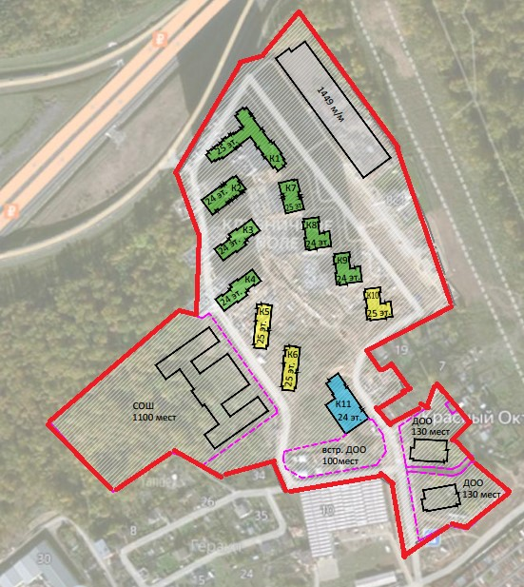
1

Географические координаты точки 1 (55.677926, 37.235904)

СОГЛАСОВАНО:

Начальник управления
градостроительной
деятельности Администрации
Одинцовского городского округа

__________________ Н.В. Рыбакова

«____»____________2023 г.

Моргунова В.В.
8-495-181-90-00 доб. 2222

